Пояснительная записка

* 1. Цель и назначение разработки

Цель и назначение приложения – просмотр картотеки фильмов с подробным описанием, возможность входа в личный кабинет пользователя, общение в реальном времени внутри чата.

Основанием для разработки является модификация существующей системы в рамках дисциплины «УП.03 Учебная практика».

* 1. портрет потребителя

Конечными пользователями программы могут являться потребители, «обычные» люди (не имеющие статуса ИП), которые открывают приложение, чтобы узнать про желаемый фильм подробно. Затем если пользователь хочет, может зайти в личный кабинет, и начать общение в общем чате.

* 1. Конкуренты и аналоги

Рассмотрим несколько сайтов аналогов-конкурентов – «Кинопоиск», «Иви» и «more.tv».

1. Интерфейс приложения компании «Кинопоиск» представлен на рисунке

Достоинства:

* Красивый и понятный пользователю дизайн;
* Имеется вкладка чтобы отложить туда понравившиеся фильмы;
* Помимо простого просмотра информации о фильме, мы можем пойти и посмотреть его, имея подписку;
* Есть вкладка с последними новостями из мира кино;
* Имеется вкладка с ТВ.

Недостатки:

* Фильмы и сериалы нельзя скачать напрямую.

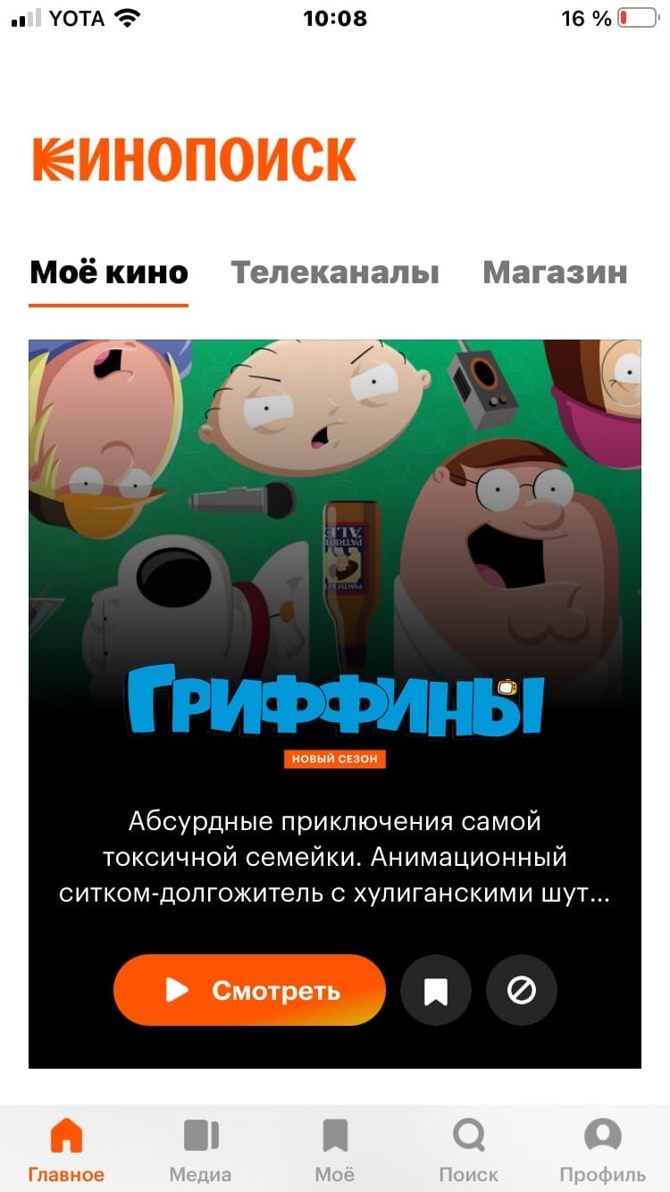

Рисунок 1 – Интерфейс приложения компании «Кинопоиск»

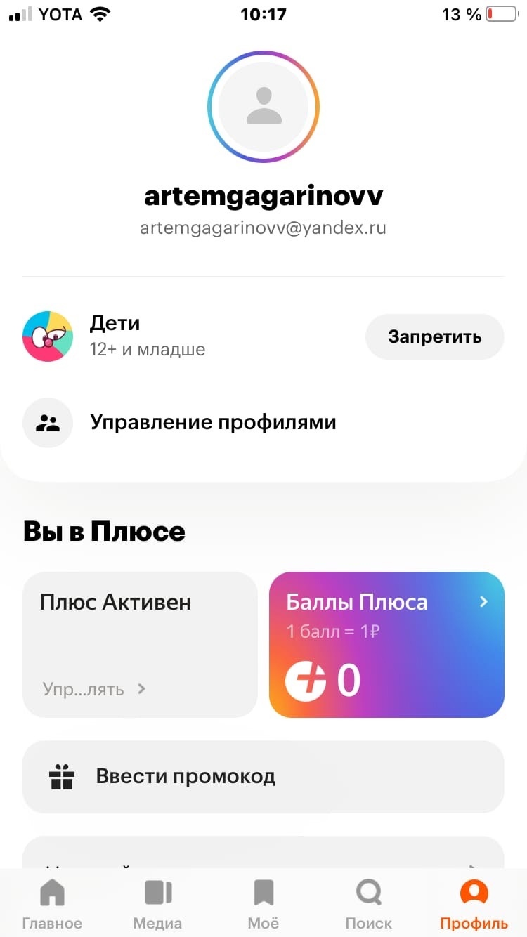

Рисунок 2 – Страница профиля пользователя в приложении «Кинопоиск»

1. Интерфейс приложения «Иви» представлен на рисунке 3.

Достоинства:

* Простой, яркий и понятный интерфейс;
* При входе в приложение мы сразу видим вкладку со скачанными фильмами на ваше устройство;
* Подписка стоит дешевле конкурентов;

Недостатки:

* Неполный каталог фильмов и сериалов по сравнению с конкурентами.

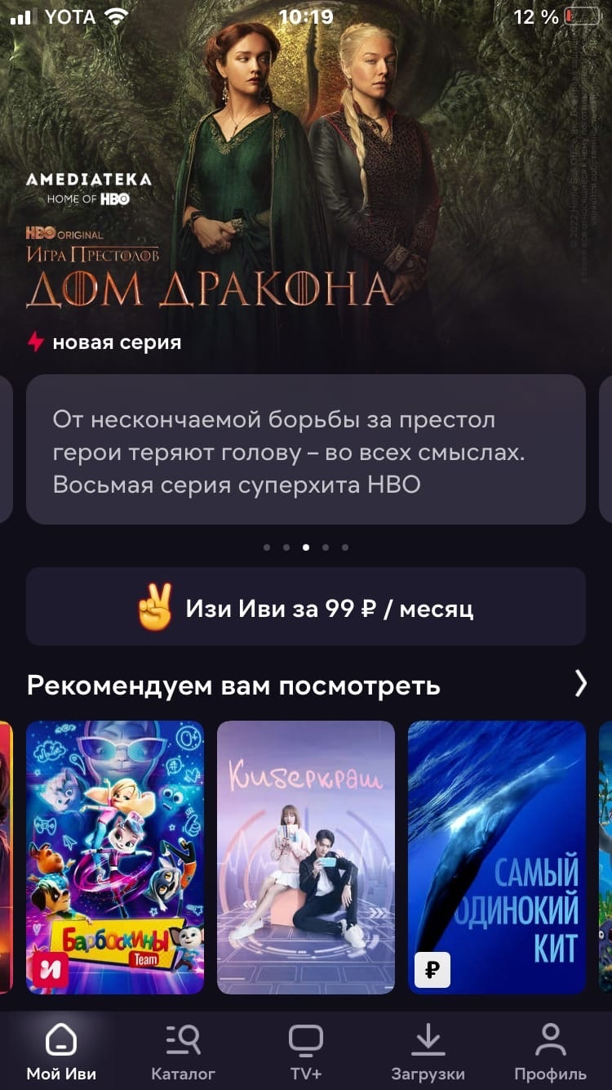

Рисунок 3 – Интерфейс приложения «Иви»

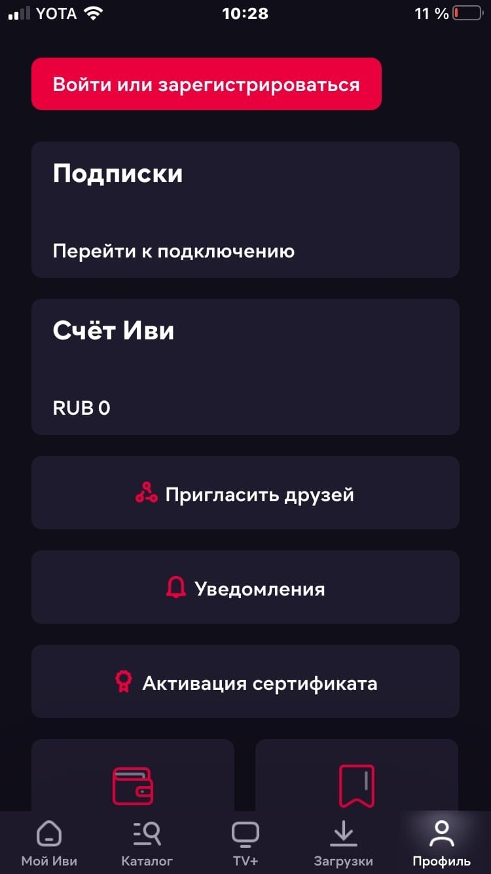

Рисунок 4 – Страница профиля пользователя в приложении «Иви»

1. Интерфейс приложения «more.tv» представлен на рисунке 5.

Достоинства:

* Красивый и информативный дизайн;
* Очень подробные фильтры во вкладке каталог;
* Имеется вкладка с ТВ.
* Очень много эксклюзивных сериалов.

Недостатки:

* Нет возможности скачать контент;
* Малое количество зарубежных фильмов и сериалов.

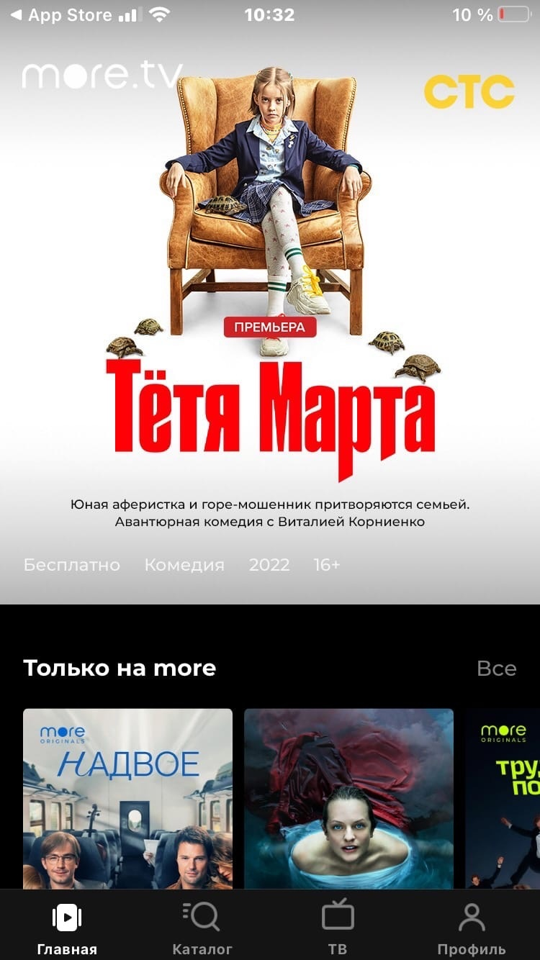

Рисунок 5 – Интерфейс приложения «more.tv»

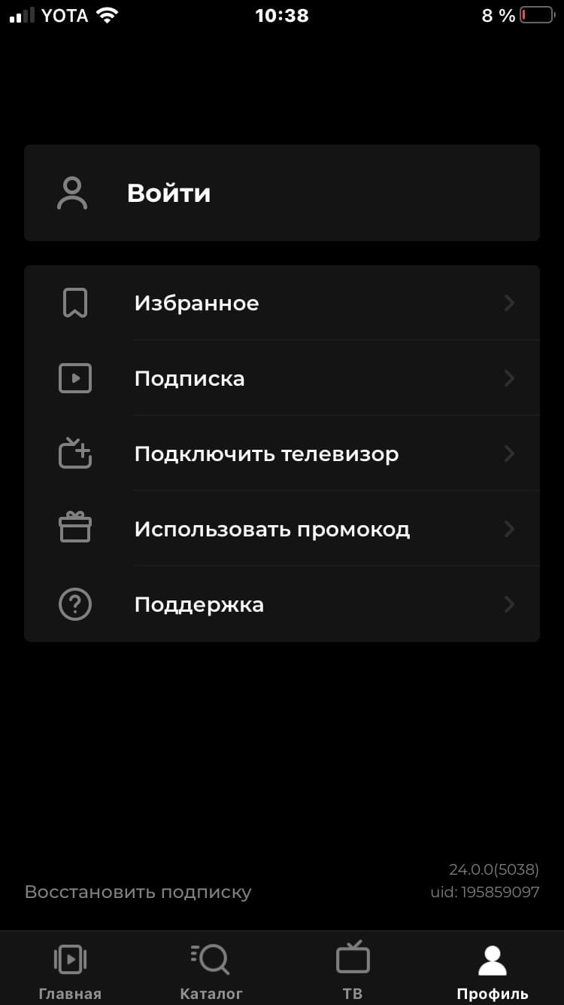

Рисунок 6 – Страница профиля пользователя в приложении «more.tv»

* 1. функциональные характеристики

Приложение «Cinema Project Club» должно решать следующие задачи:

* просмотр каталога фильмов и сериалов;
* представление краткого описания к каждому фильму/сериалу;
* вход в личный кабинет;
* возможность общаться в чате.

ПРИЛОЖЕНИЕ А

**ИСХОДНЫЙ КОД**

ПРИЛОЖЕНИЕ Б

**ТЕХНИЧЕСКОЕ ЗАДАНИЕ**

ПРИЛОЖЕНИЕ В

**ПРОГРАММА И МЕТОДИКА ИСПЫТАНИЙ**

**ПРОТОКОЛ**

**Предварительных и приемочных испытаний информационной системы «Cinema Project Club»**